# 第三章 磁场

电和磁的实验中最明显的现象是，处于彼此距离相当远的物体之间的相互作用。因此，把这些现象化为科学形式的第一步就是，确定物体之间作用力的大小和方向。

——麦克斯韦[1]

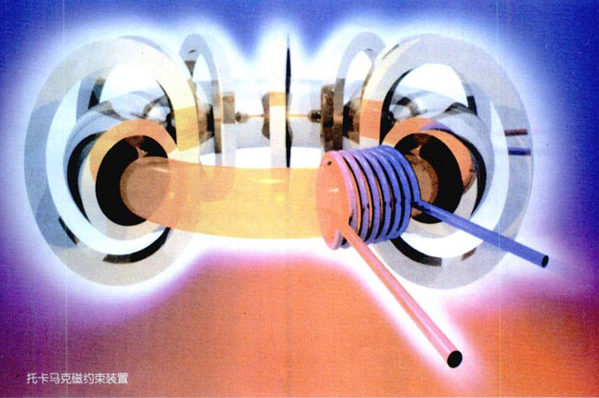

许多动物除了视觉、听觉、味觉、嗅觉和触觉外，还能感觉到磁场。依靠这种感觉，它们能利用地磁场“导航”。候鸟和海龟长途迁徙不会迷失方向，它们凭借的“秘密武器”之一，可能就是对地磁场的感知能力。

人类对磁场的利用就更多了：利用磁场进行电能和机械能的相互转变，人们制造出发电机、电动机；利用磁性材料的磁化和退磁，人们广泛使用着磁卡、磁盘、磁带；地球的磁场不仅为我们导航、找矿，还能帮助我们测定岩层的年龄，传递大陆漂移的信息。

大到天体，小到粒子，磁现象无处不在。让我们在这一章里，一起探究磁的奥秘吧！

# 第三章 1 磁现象和磁场

## 磁现象

古代人们就发现了天然磁石吸引铁器的现象。我国春秋战国时期的一些著作已有关于磁石的记载和描述，而东汉学者王充在《论衡》一书中描述的“司南”，人们公认是最早的磁性定向工具。指南针是我国古代四大发明之一。12世纪初，我国已有指南针用于航海的明确记载。

**图3.1-1 司南**

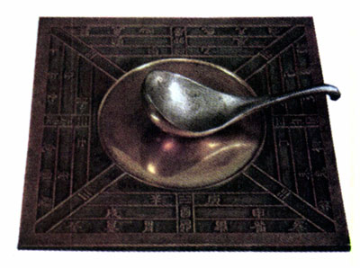

人们最早发现的天然磁石的主要成分是Fe3O4。现在使用的磁铁，多是用铁、钴、镍等金属或用某些氧化物制成的。天然磁石和人造磁铁都叫做永磁体[2]，它们都能吸引铁质物体，我们把这种性质叫做**磁性（magnetism）**。磁体的各部分磁性强弱不同，磁性最强的区域叫做**磁极（magnetic pole）**。能够自由转动的磁体，例如悬吊着的磁针，静止时指南的磁极叫做南极，又叫S极；指北的磁极叫做北极，又叫N极。

## 电流的磁效应

电现象与磁现象的相似使我们猜想，两者之间可能存在某种联系。

自然界中的磁体总存在着两个磁极，自然界中同样存在着两种电荷。不仅如此，磁极之间的相互作用，与电荷之间的相互作用具有相似的特征：同名磁极或同种电荷相互排斥，异名磁极或异种电荷相互吸引。

1731年，一名英国商人发现，雷电过后，他的一箱刀叉竟然有了磁性。1751年，富兰克秫发现莱顿瓶放电可使缝衣针磁化。

但是，也许是由于磁极不可能像电荷那样单独存在，也许是磁体不会对带电体产生直接影响……也许是由于其他原因，直到19世纪初，库仑、托马斯·杨和安培等著名物理学家，都认为电与磁是互不相关的两回事。不过，在18世纪和19世纪之交，随着对摩擦生热及热机做功等现象认识的深化，自然界各种运动形式之间存在着相互联系并相互转化的思想，在哲学界和科学界逐渐形成。深受康德哲学思想影响的丹麦物理学家奥斯特相信，就像电和热、电和光之间存在联系一样，电和磁之间也应该存在着联系。

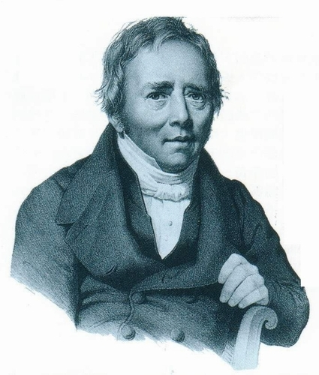

**奥斯特（Hans Christian Oersted，1777-1851）**

奥斯特的实验研究并非一帆风顺。当时人们见到的力都沿着物体连线的方向，即都是所谓“纵向力”。受这个观念的局限，奥斯特总是把磁针放在导线的延长线上，然而均以失败告终。1820年4月，在一次讲课中，他偶然地把导线沿南北方向放置在一个带玻璃罩的指南针的上方，通电时磁针转动了。这个现象可能没有引起听众的注意，但却是奥斯特盼望已久的。他连续进行了大量研究，同年7月发表论文，宣布发现了电流的磁效应，首次揭示了电与磁的联系。

**图3.1-2 奥斯特发现，电流能使磁针偏转。**

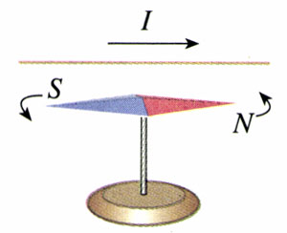

为此，安培写道：“奥斯特先生……已经永远把他的名字和一个新纪元联系在一起了。”法拉第则评论说：“他突然打开了科学中一个黑暗领域的大门，使其充满光明。”

## 磁场

自奥斯特实验之后，安培等人又做了很多实验研究。他们发现，不仅通电导线对磁体有作用力，磁体对通电导线也有作用力。例如，把一段直导线悬挂在蹄形磁铁的两极间，通以电流，导线就会移动。他们还发现，任意两条通电导线之间也有作用力。

这些相互作用是怎样发生的？

正像电荷之间的相互作用是通过电场发生的，磁体与磁体之间、磁体与通电导体之间，以及通电导体与通电导体之间的相互作用，是通过**磁场（magnetic field）**发生的。

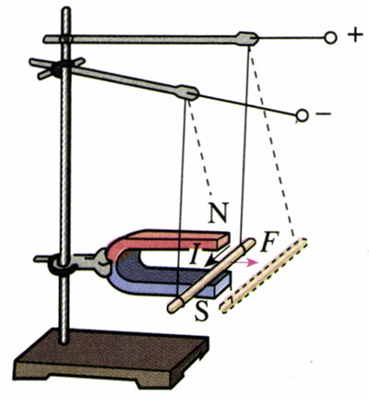

**图3.1-3 通电导线与磁体通过磁场发生相互作用**

## 地球的磁场

发现磁针能够指向南北，这实际上就是发现了地球的磁场。指南针的广泛使用，又促进了人们对地球磁场的认识。

地球的地理两极与地磁两极并不重合，因此，磁针并非准确地指向南北，其间有一个夹角，这就是地磁偏角，简称磁偏角。磁偏角的数值在地球上不同地点是不同的。不仅如此，由于地球磁极的缓慢移动，磁偏角也在缓慢变化。磁偏角的发现对于科学的发展和指南针在航海中的应用都很重要。

**图3.1-4 地理两极与地磁两极不重合。**

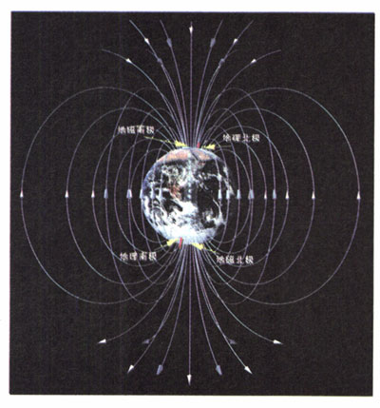

不但地球具有磁场，宇宙中的许多天体都有磁场。太阳表面的黑子、耀斑和太阳风等活动都与太阳磁场有关。

月球也曾有过磁场。阿波罗登月计划的重要科研活动之一，就是观测月岩磁性，并由此推断，月球内部全部为固态物质，这是用其他天文学方法不能做到的。对火星磁场的观察显示，火星不像地球那样有一个全球性的磁场，因此指南针不能在火星上工作。

## STS

**指南针与郑和下西洋**

明永乐三年（1405）的一天，江苏太仓城外刘家港，一支庞大的船队正准备起锚远航。“宝舟体势巍然，巨无匹敌，棚帆锚舵，非二三百人莫能举动。”整个船队有官兵、水手、工匠、医生、翻译等2万多人。这里描述的是中国古代历史上规模空前的一系列航海活动。船队的统帅是郑和（1371-1433）。

我国是最早在航海时使用指南针的国家。郑和下西洋的船队已经装备了罗盘，导航时兼用罗盘和观星，二者互相补充、互相修正。他的航海图叫做“针图”，图中的航线叫做“针路”。明清时期，我国海道针经一类书籍相当丰富。15世纪初成书的《顺风相送》《指南正经法》现藏于英国牛津大学图书馆。

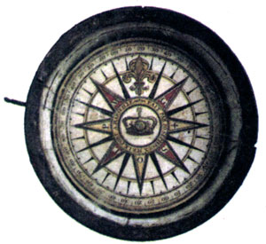

**图3.1-5 航海用的指南针**

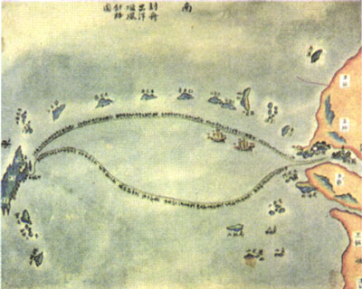

**图3.1-6 针路图**

从1405年到1433年，郑和先后7次下西洋，向南到达爪哇，向西到达波斯湾和红海的麦加，最远到达赤道以南的非洲东海岸。郑和下西洋是世界航海史上伟大的壮举。郑和下西洋产生的影响是多方面的。这次航行开拓了我国在南洋群岛、印度洋沿岸国家的海外市场，刺激了我国的商品生产，对当时我国资本主义因素的增长有一定的推动作用。它还开辟了从中国到红海、非洲东海岸的航道，绘制了航海地图，总结了当时的航海技术和航海地理知识，对沟通东西方诲路交通做出了重大贡献。郑和的航海图连同船队其他官员的著作，介绍了他们经过的国家的山川地貌和风土人情，大大开阔了中国人的地理视野。郑和的航海活动不但是中国海上探险事业的巨大成就，也是世界地理发展史上的光辉记录。

## 问题与练习

1．音箱中的喇叭、电话、磁盘、磁卡等生活中的许多器具都利用了磁体的磁选择一个你熟悉的器具，阐述它是怎样利用磁体的磁性来工作的。

2．日常生活中，磁的应用给我们带来方便。例如，在柜门上安装“门吸”能把柜门关紧；把螺丝刀做成磁性刀头，可以像手一样抓住需要安装的铁螺能把掉在狭缝中的铁螺钉取出来。请你关注自己的生活，看看还有哪些地应用磁性可以带来方便。写出你的创意，并画出你设计的示意图。

3．磁的应用非常广泛，不同的人对磁应用的分类也许有不同方法。请你把磁的应用分类，每类举一个例子。

1. 麦克斯韦（James Clerk Maxwell，1831-1879），英国物理学家，经典电磁场理论的创始人，统计物理学的奠基人之一。
2. 现在日常生活中用到的永磁体大多不是铁质的，但为了叙述方便，本书中磁铁和磁体两词通用。